Matière : | Sciences
Titre : | Les couleurs
Année : | 1re année
Objectif : | - Les élèves identifient les couleurs dans leur environnement.
Liens avec le curriculum : | - L’élève reconnaît les couleurs d’une variété d’objets naturels et fabriqués.
Matériel : | - Image d’un chandail de Hockey Canada  - Images de chandails de différentes couleurs (non fournies)  - Mots étiquettes sur les couleurs – un ensemble par pair d’élèves  - Cartes pour le jeu d’association de couleurs – un ensemble par paire d’élèves  - Feuille d’évaluation des couleurs – (une par élève)  - Crayons
Activité : | - Montrer aux élèves l’image du chandail de Hockey Canada. Leur demander quelles couleurs ils voient.  - Afficher une variété d’images de chandails de différentes couleurs. Les élèves nomment les couleurs qu’ils voient sur chacun des chandails.  - Distribuer à chaque équipe de deux un ensemble de mots étiquettes sur les couleurs. Les élèves, tour à tour, montrent et nomment une couleur. Les élèves devraient répéter cette étape plusieurs fois.  - Distribuer aux équipes un ensemble de cartes pour le jeu d’association sur les couleurs. Les élèves doivent trouver le mot qui correspond à chacune des images de couleur (ils peuvent se référer aux mots étiquettes s’ils ont de la difficulté). Permettre aux élèves plusieurs tentatives.
Renforcement : | - Créer un livre sur les couleurs en demandant aux élèves de noter des objets de la classe qui ont la même couleur qu’un chandail sur une des pages.
Évaluation : | - Surveiller les élèves durant l’activité d’apprentissage et aider les élèves qui ont plus de difficulté.  - Les élèves remplissent la feuille « Évaluation sur les couleurs ».

Chandail de Hockey Canada

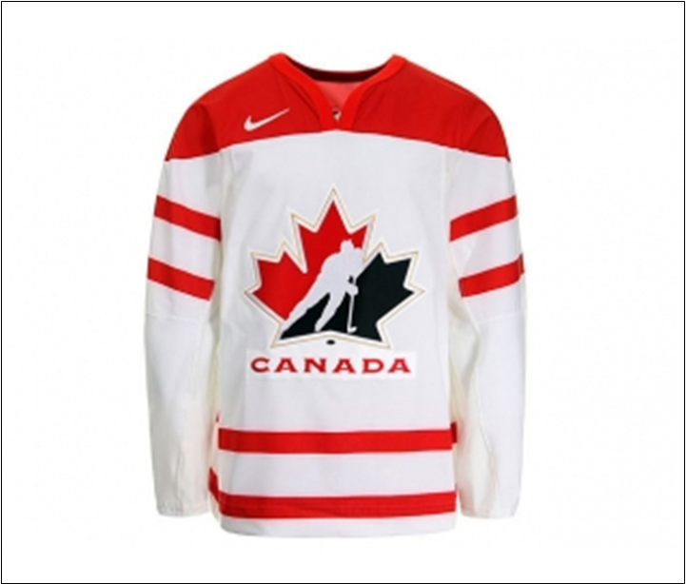

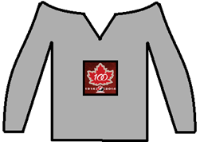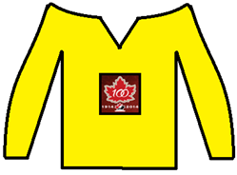
Mots étiquettes sur les couleurs
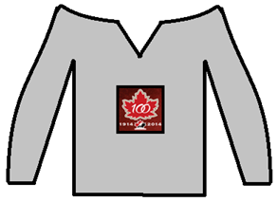 | 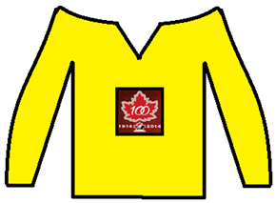
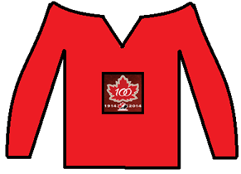 | 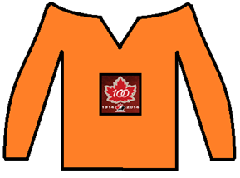
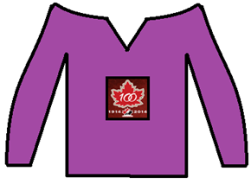 | 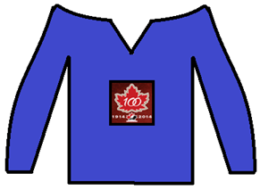
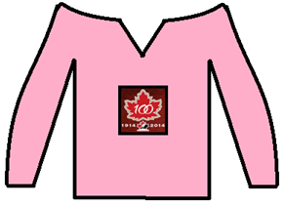 | 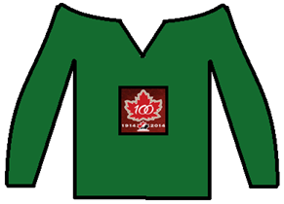
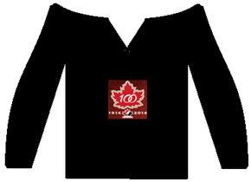 | 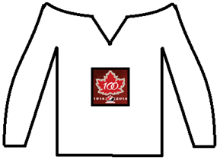
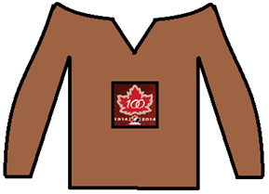

Page Break
Exercice d’association sur les couleurs
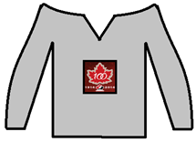 | 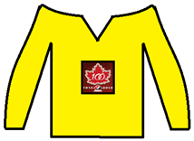 | 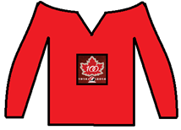
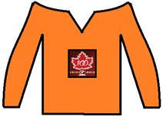 | 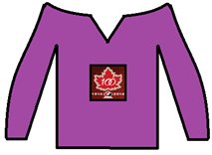 | 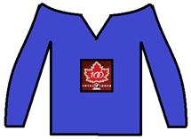
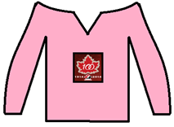 | 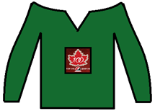 | 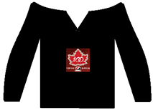
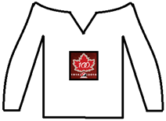 | 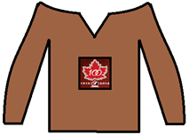
orange | jaune | vert
bleu | mauve | rose
brun | gris | noir
blanc | rouge

Évaluation sur les couleurs

Nom :
Colore le chandail de la bonne couleur.

